Teorija s JIR 2013
Nedostaju odgovori:
5.a),b)
6. d)

1.
a) nacrtaj izentropsku i adijabatu u Ts dijagramu.
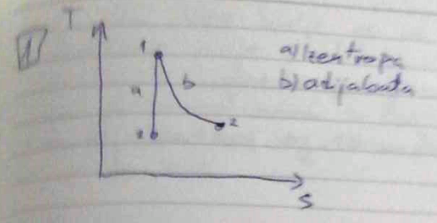
b) provesti proces da se što bolje obavi prijelaz topline s jednog na drugo tijelo ?
Da se što bolje obavi prijelaz topline s jednog na drugo tijelo toplom i hladnom spremniku treba povisiti odnosno smanjiti temperaturu jer su kod viših temperatura gubici manji.
c) kad kažemo da je neka veličina, veličina stanja
Veličina stanja je veličina (ili funkcija) koja ovisi samo o početnom i konačnom stanju procesa. Npr: entropija, UKE
d) za koju je promjenu stanja idealnog plina mehanički rad promjene volumena isti kao tehnički rad uz zanemarenje promjene potencijalne i kinetičke energije.
Mehanički rad promjene volumena i tehnčki rad su istog iznosa kod izotermnog procesa. Zato što je izoterma istostrana hiperbola.

2.
a) Što je eksergijski stupanj djelovanja i koliki je za Carnotov proces.
Eks. Stupanj djelovanja je stupanj djelovanja transformacije toplinske energije u eksergij. Eta=w/Qdov=ex dobivena/ex dovedena
Za Carnotov proces eta=1-Todv/Tdov

b) kako se zove dio energije koji raste u nepovratljivom procesu.
Anergija
c) koji je predznak entropije u realnom kružnom procesu.
Pozitivan. raste li entropija AS (ds 0) di AS > 0), radi se o nepovratljivim procesima. Što je veći porast entropije, to je promatrani proces lošiji, dalje od povratljivog: više se eksergije pretvara u anergiju

d) što je pravac okolice i čemu služi.
Pravac u h-s dijagramu eks=0, za određivanje Stok.

3.
a)koji je utjecaj na stupanj djelovanja Rankineovog procesa ako povećamo temperaturu rashladne vode kondenzatora.
b) od kojih se procesa sastoji Brayton/Youle.
c) jednostavna shema TE za proizvodnju el. i topl. Energije

5.
a) porijeklo unutrašnje kaloričke zemlje i okvirna zastupljenost pojedinih izvora.
Porijeklo UKE Zemlje je od postanka. Tjezgre=4000C-nemoguće iskorištavati zbog dubine.
Podjela: suhe vruće stijene, voda pod velikim tlakom i dubinom, voda na manjim dubinama
Najviše se koriste vodeni izvori.
b) koji tip geotermalnih izvora ima navjeći stupanj djelovanja.

c) koje su dvije osnovne vrste biomase ovisno o porijeklu.
Uzgoj, ostaci i otpad
d) koji proces predstavlja osnovu za dobivanje biodizela, a koji za bioetanol
biodizel – esterifikacija biljnih ulja s mtanolom
bioetanol - fermentacija

6.
a) nacrtaj i označi konsumpcijsku krivulju ravničarske i planinske rijeke(na istom grafu za isti protok) 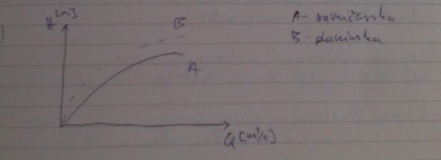
b)podjela HE prema položaju strojarnice..
Pribranska i derivacijska
c) kako reguliramo snagu Peltonove turbine i za koje područje protoka i pada se koristi
Peltonova turbina – turbina slobodnog mlaza, nalazimo je u visokim gorskim predjelimaza visoki pad i relativno malu količinu vode.
Snagu povećavamo smanjenjem razlike mlaza od donje vode.
d) visinski oblik Bernoulijeve jedn. s gubicima
P3/Ro + gh3=pok/RO + ghB (353 str 9.54)

7.
a) fazni kut napona i struje induktiviteta.
Vektor struje zaostaje za vektorom napona za 90 stupnjeva
b) razlika u namjeni i konstrukciji zateznog i nosivog stupa.
Zatezni stup se nalazi na kraju dalekovoda s jedne strane opterećen je utezima.
c) definiraj vrijeme korištenja max. snage dnevne krivulje opterečenja
Tpmax=Wukupno dnevno/Pmax
d) zašto u prijenosu el. en. koristimo visoki napon
Radi smanjenja gubitaka

8.
a) što je piranometar i koje komponente mjeri.
Uređaj za mjerenje ozračenosti Sunca. Najčešćemjerimo globalnu ozračenost, ali tad izračunavamo dir. I difuznu komponentu.
b) koje su komponente iskoristive u solarnom panelu a koje u solarnom tornju.
Sol.elektrana-direktno zračenje
FN ćelije-77% sunč.spektra (UV,IC,vidljiv)
c) navedi dvije vrste solarnih TE i očekivanu efikasnost prestvorbe en. zračenja u el.
solarni toranj (18% godišnje efikasnosti),parabolična protočna(14%)
d) UI dijagram FN čeije i serije dviju istih FN čelija.
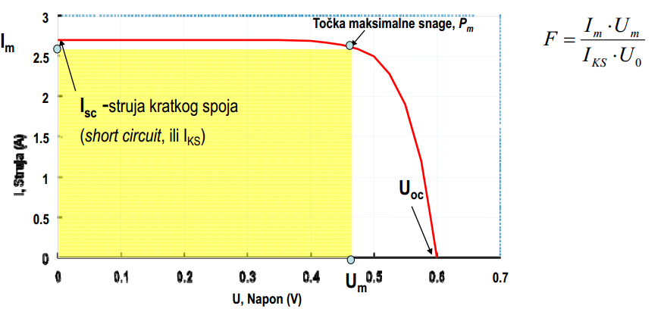
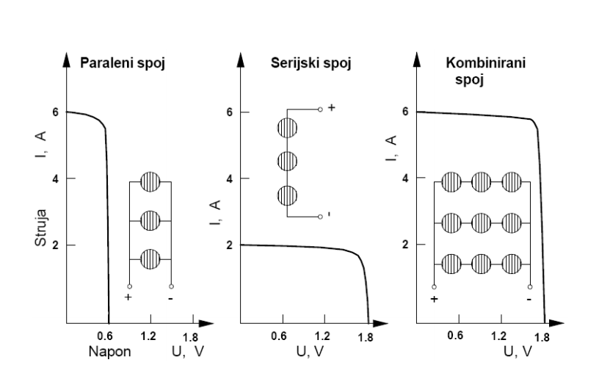
9.
a) dva osnovna načina podjele gorivnih članaka.
Način rada:primarni i sekundarni
Vrsta elektrolita: polimerna membrana, fosforna kselina, alkalni, rastaljeni karbonati, kruti oksidi

b) UI karakteristika gorivnog članka. 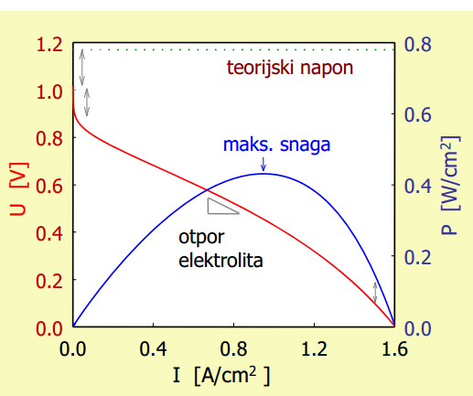

c) dvije osnovne značajke spremnika en.
Gustoća energije, trajanje (brzina) skladištenja, efikasnost
d) navedi jedan način spremanja koji ima veliku gustoću i jedan koji ima veliku količinu en
zamašnjak(spremnik kin en)-velika gustoća, spremnici grav. Pot en.-velika količina en

10.
a)navedi tri osnovne komponente VA.
Lopatice, kućište, toranj
b) nacrtaj i označi karakteristiku VA.kako se regulira snaga VA i koju bi se regulaciju trebalo odabrati za VA velike snage.

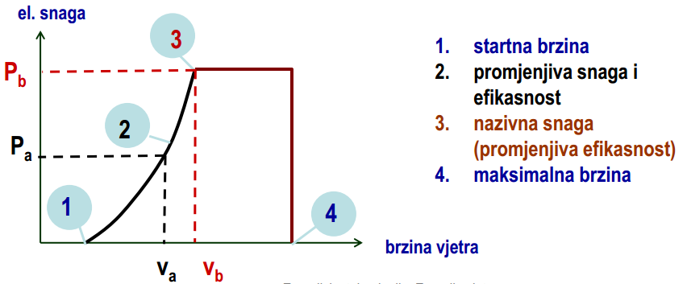
Velika snaga-aktivna regulacija

c) da li je vremenska varijabilnost VA veća ili manja od varijabilnosti protočne HE
veća (nagađam za rhe nisam nista nasla samo sam vidjela da za VA pise da je velika)

